B11+德育论文发表、获奖情况
序号 | 姓名 | 论文发表情况 | 级别
1 | 沈彩虹 | 《小学开展绿色环保小小志愿者活动策略研究》发表在《教师论坛》2022年12期 | 省级
2 | 沈彩虹 | 《小学劳动教育微课程实施策略》发表在《教师论坛》2022年12期 | 省级
3 | 章宏恒 | 《“家校社”协同，让沟通有温度》发表于《时代教育》2022年第7期 | 省级
4 | 章宏恒 | 《基于社会主义发展史教育的少先队活动课程研究》发表在《中国教工》2022年05期 | 国家级
5 | 程秋萍 | 《小学生志愿者活动的开展措施》发表于《文学天地》2022年4期 | 省级
6 | 戴娅 | 《对新时代小学班主任班级管理德育的思考》发表于《小作家报-教研博览》2022年18期 | 省级
7 | 马利平 | 《关于新时代小学班主任班级管理德育教育的思考》发表于《教育研究》2022年06期 | 国家级
8 | 吴萍 | 《家校社共育背景下提升小学生志愿服务能力》2022年63期 | 国家级

序号 | 姓名 | 论文、案例获奖情况 | 级别
1 | 郭桃琴 | 《“双减”背景下，家校社共育善真志愿娃》获家校社联动案例二等奖 | 区级
2 | 徐娟萍 | 《“双减”背景下，家校社共育善真志愿娃》获家校社联动案例二等奖 | 区级
3 | 袁亚萍 | 《回应，要有设计感》获2022年“心理健康教育精选案例”一等奖 | 市级
4 | 秦洁 | 《牵着手 一起走——一个不合群孩子的改变》获2022年常州市融合教育论文案例三等奖 | 市级

附件：
1、《小学开展绿色环保小小志愿者活动策略研究》发表在《教师论坛》2022年12期
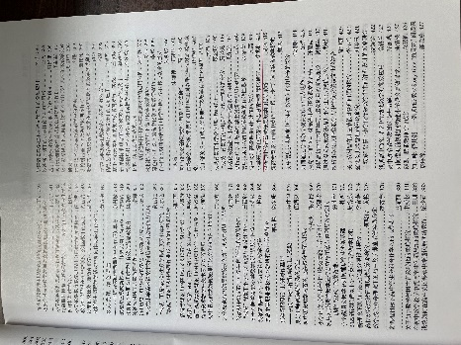
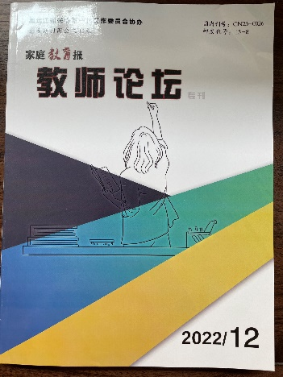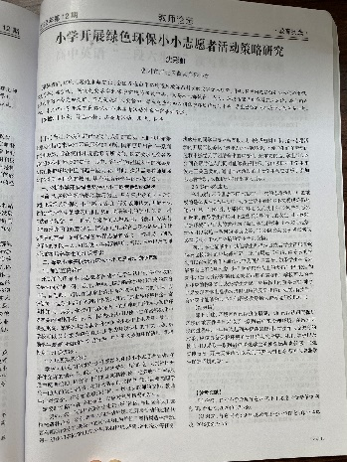
2、《小学劳动教育微课程实施策略》发表在《教师论坛》2022年12期
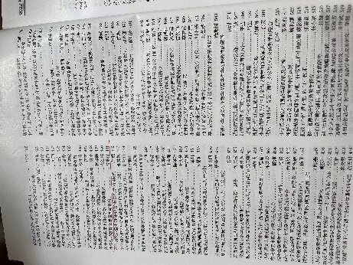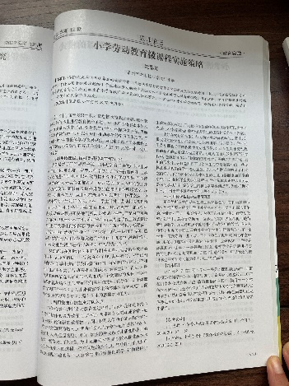
3、《“家校社”协同，让沟通有温度》发表于《时代教育》2022年第7期
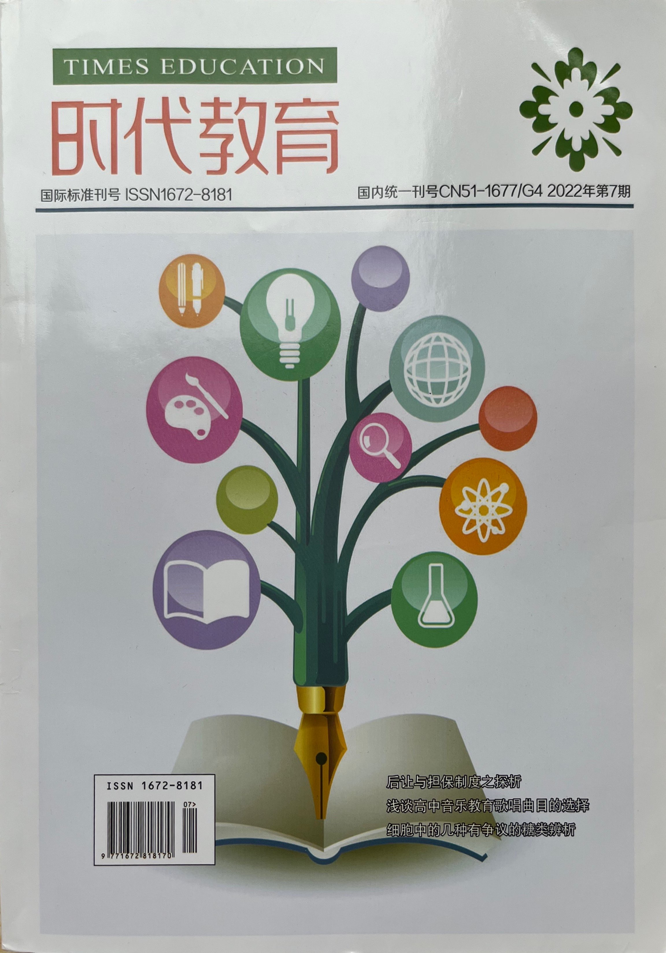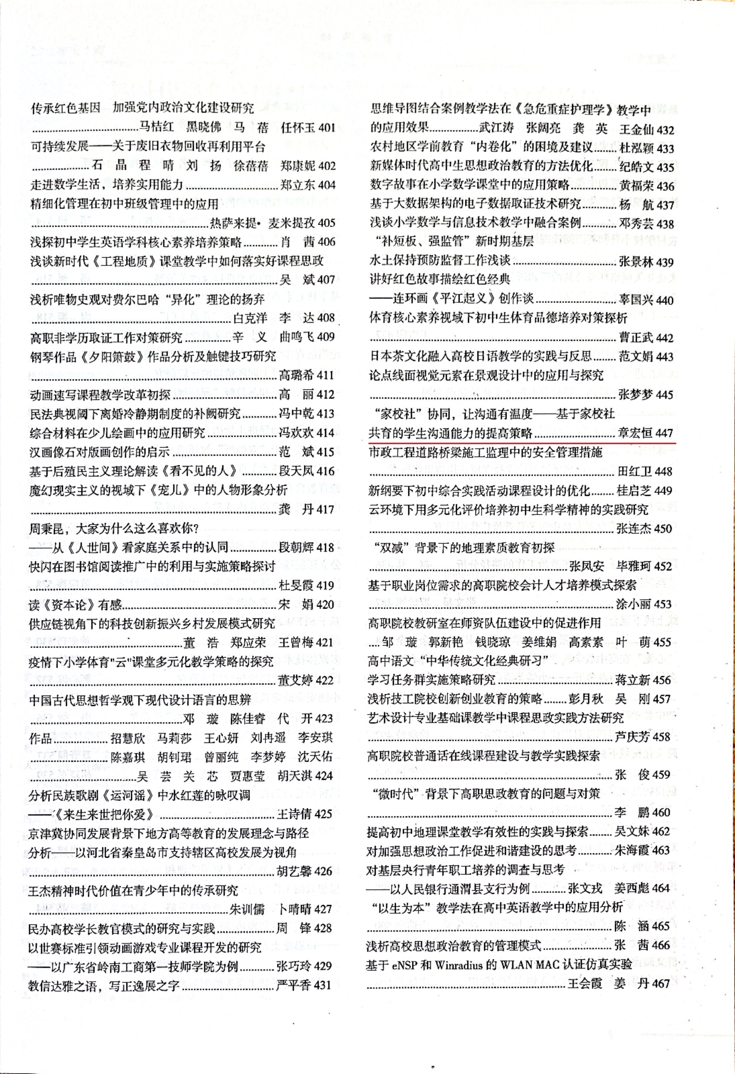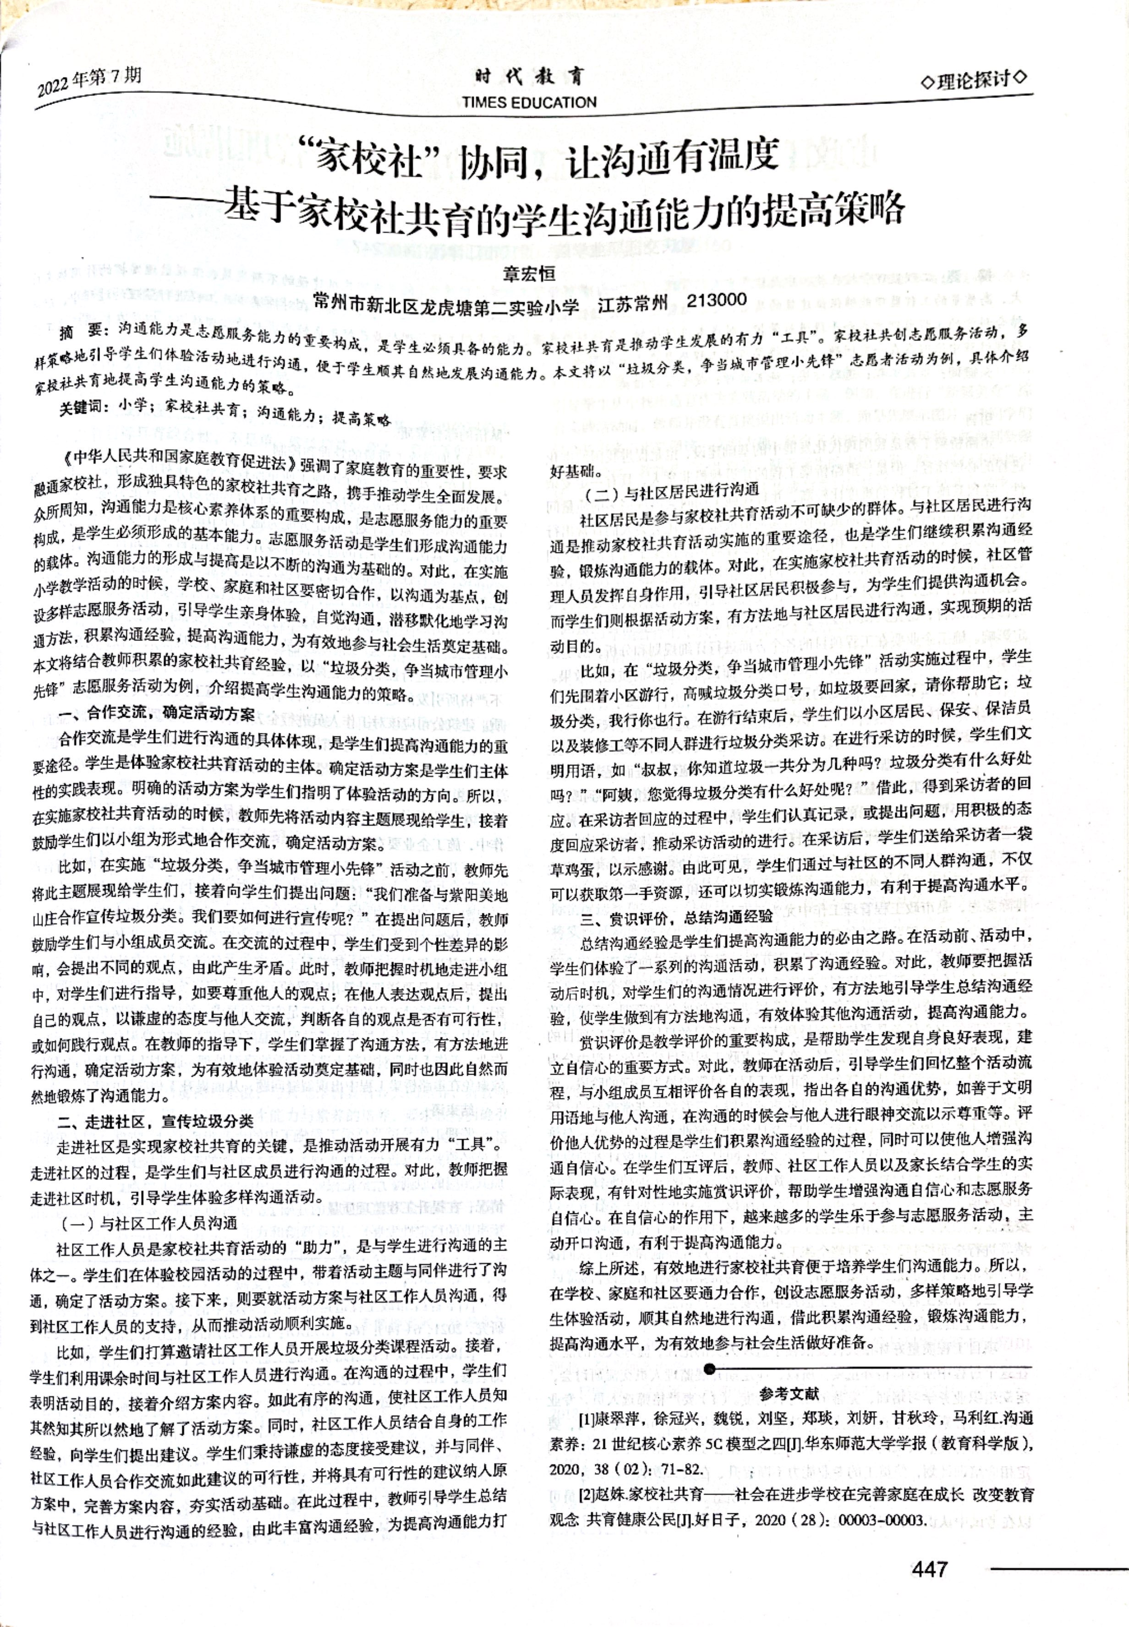

4、《基于社会主义发展史教育的少先队活动课程研究》发表在《中国教工》2022年05期
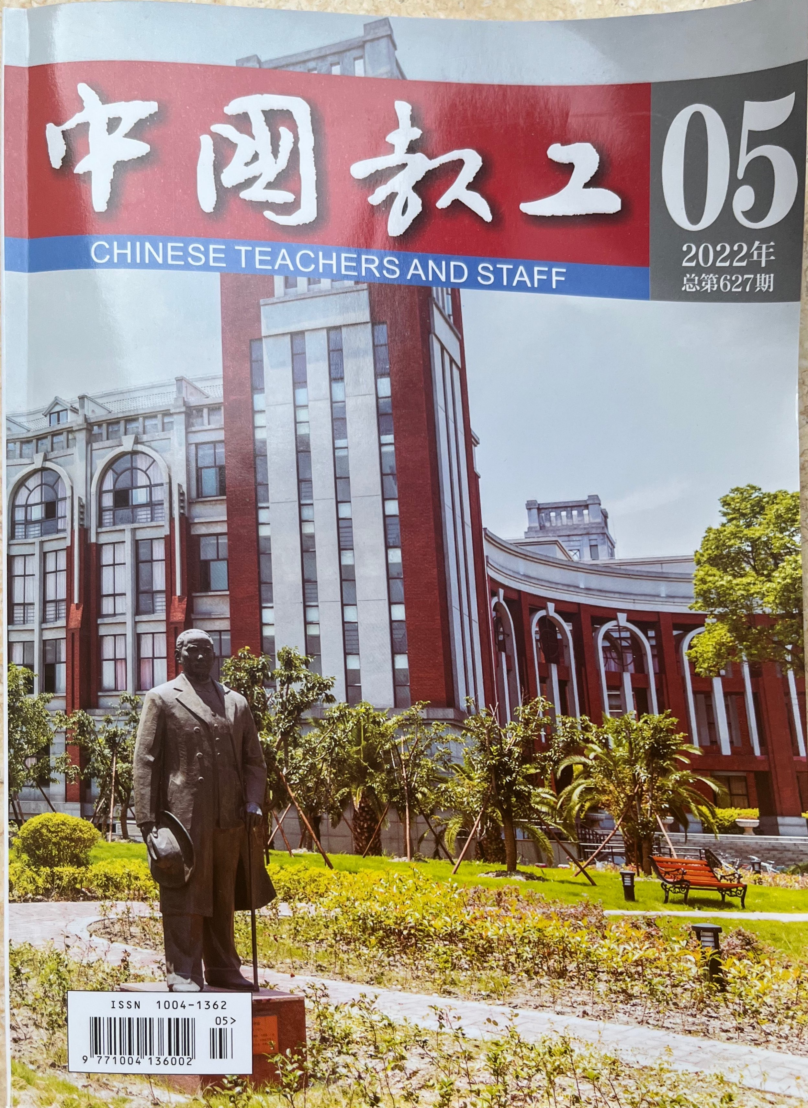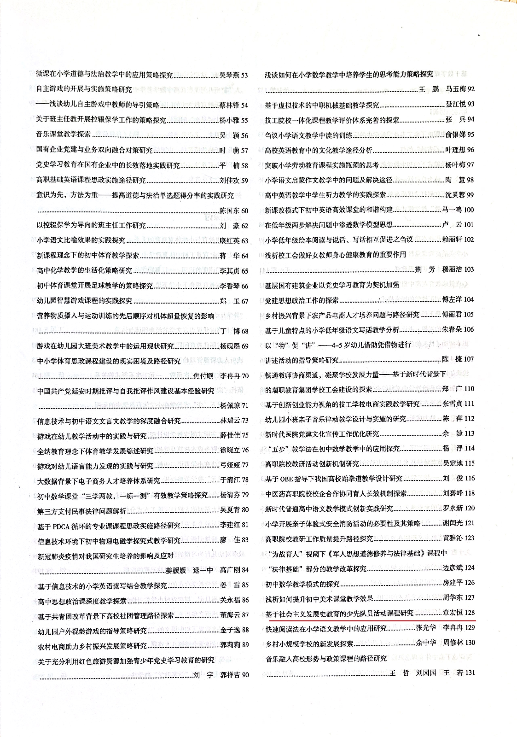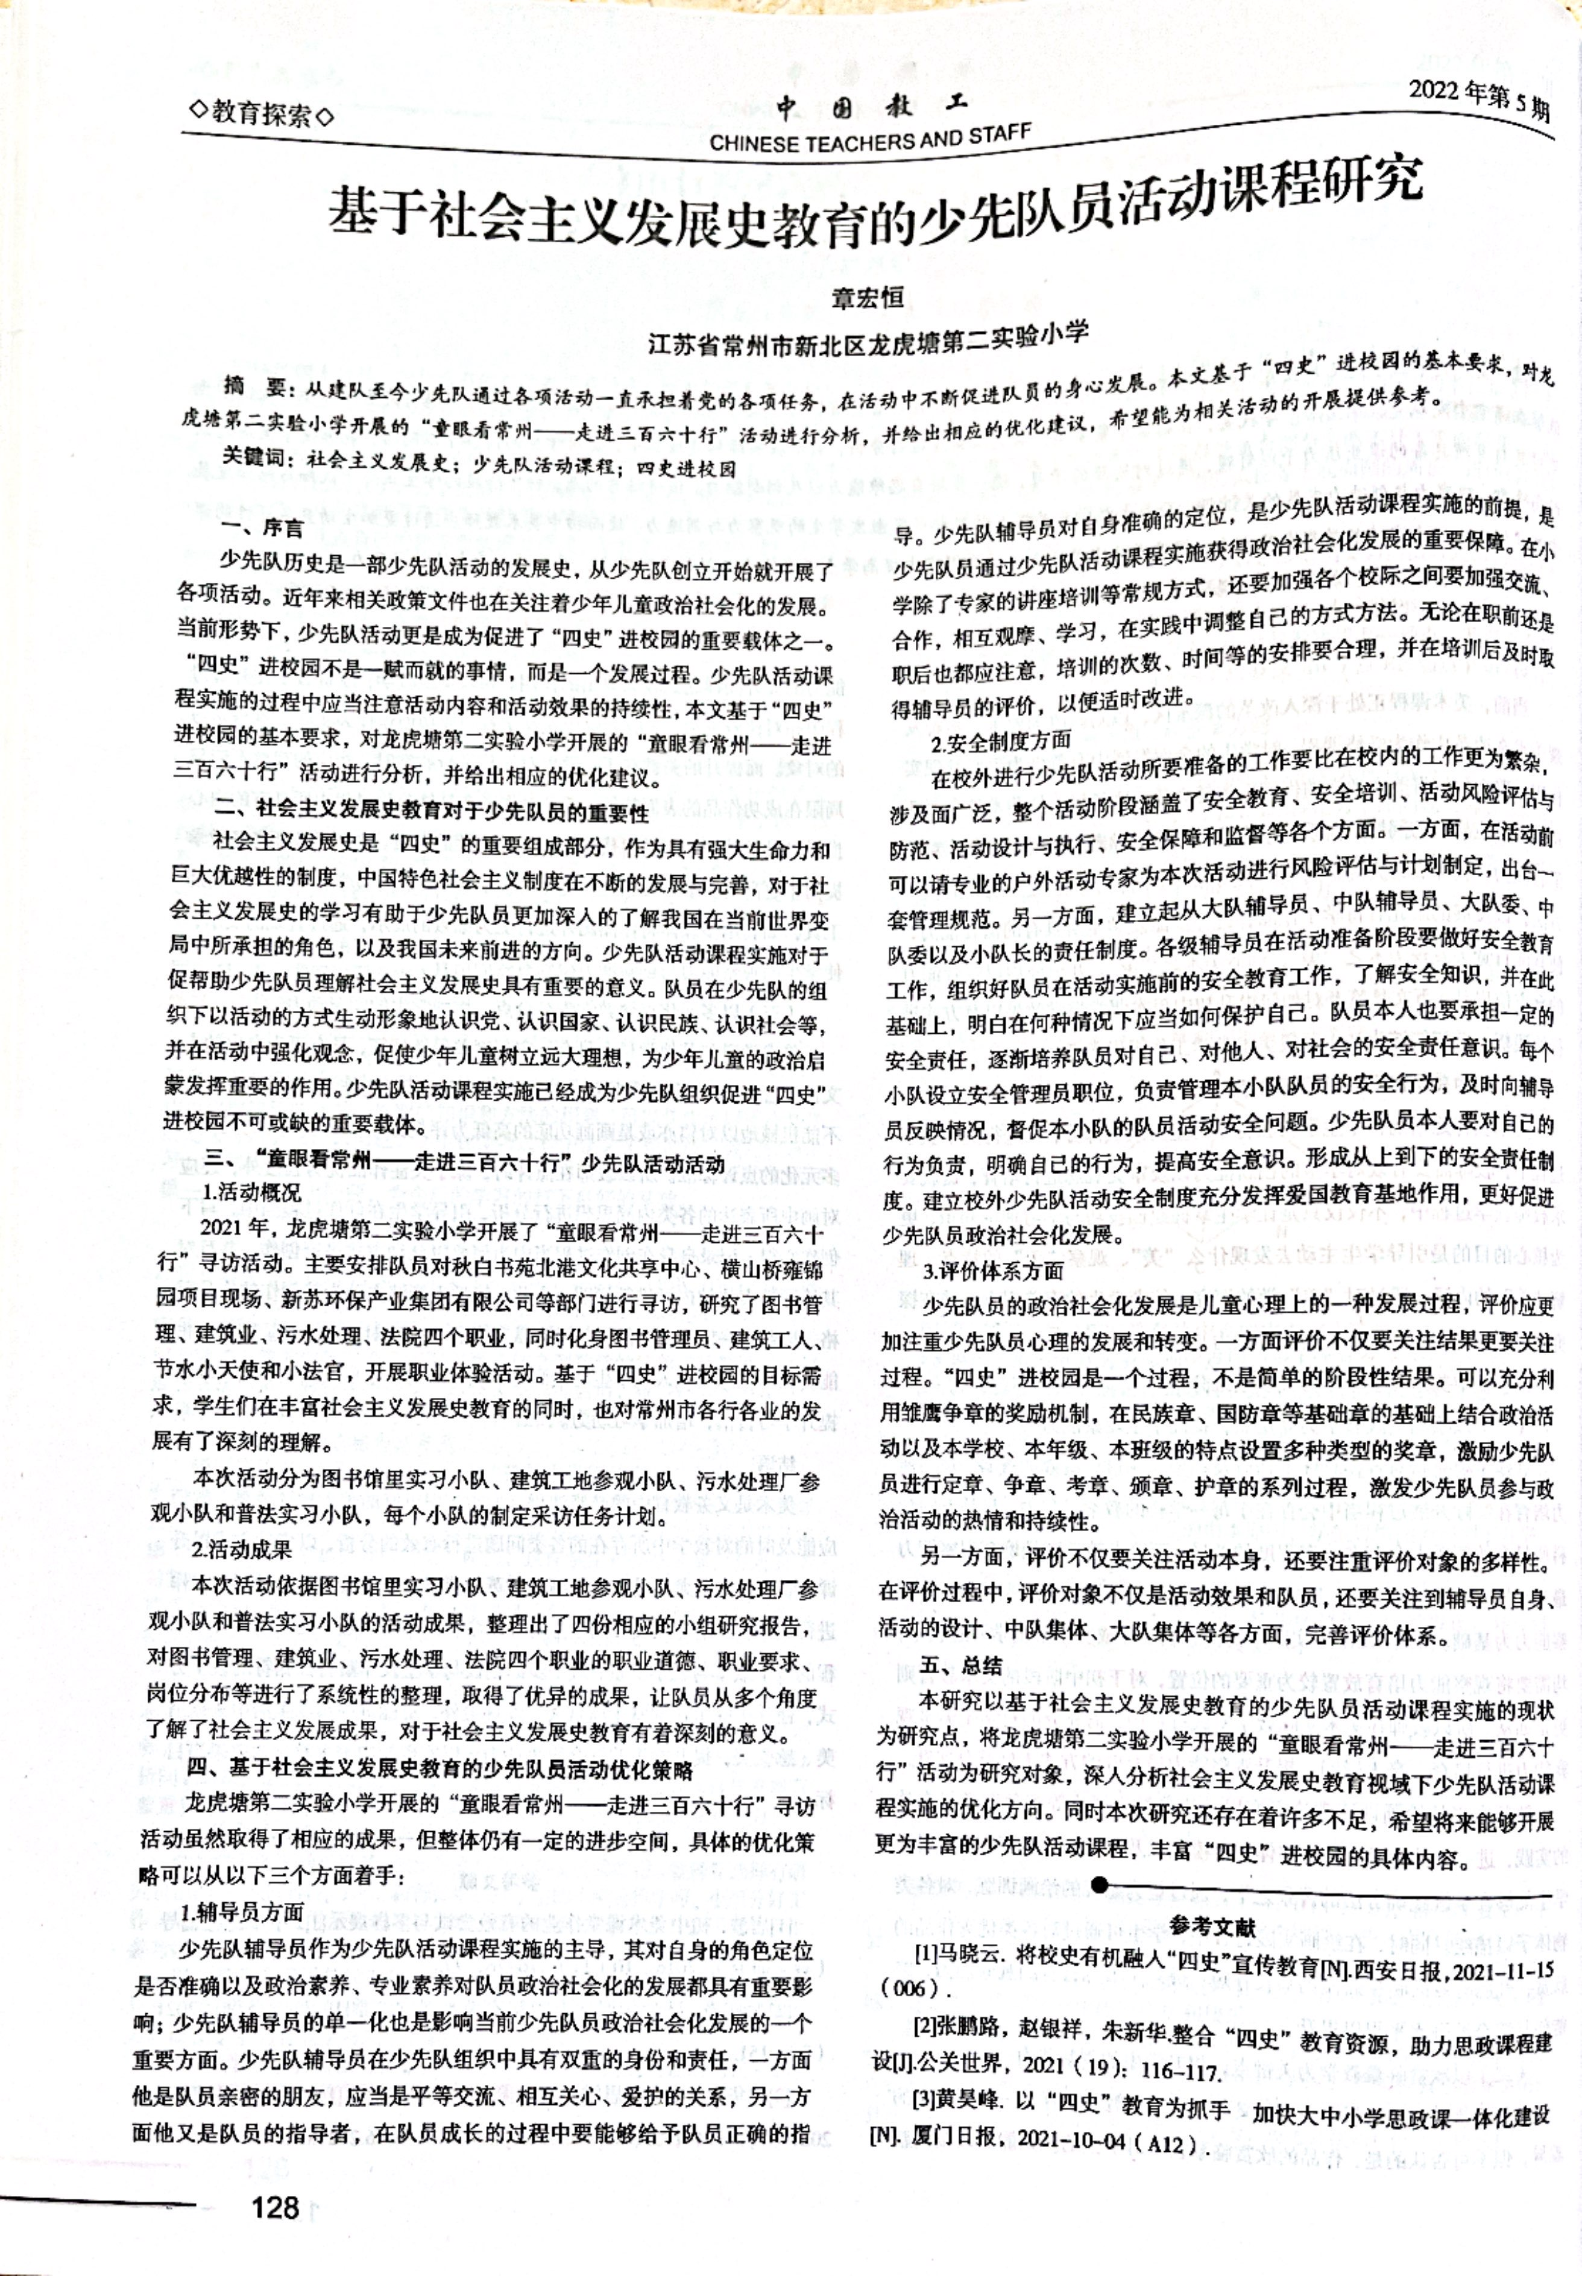
5、《小学生志愿者活动的开展措施》发表于《文学天地》2022年4期
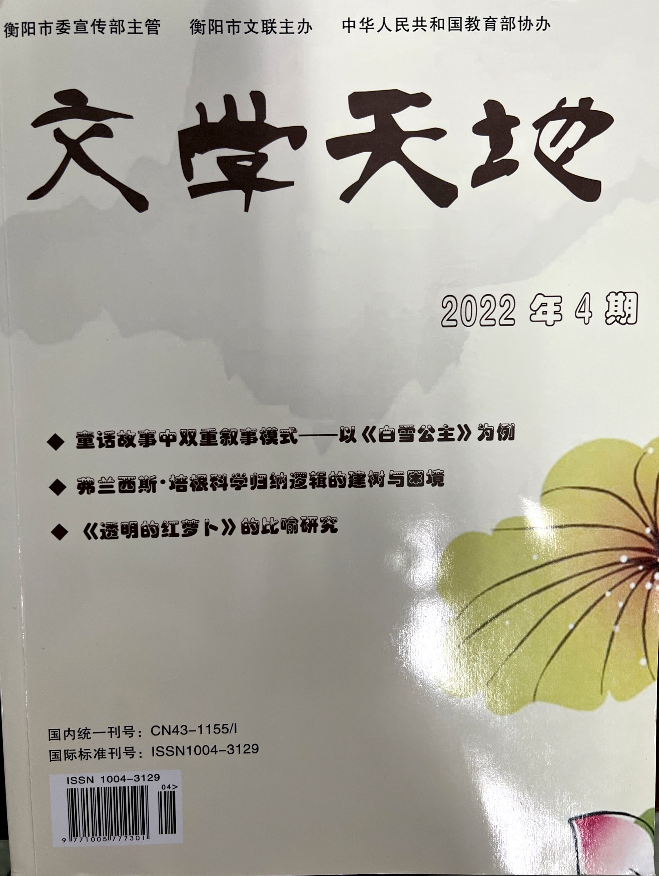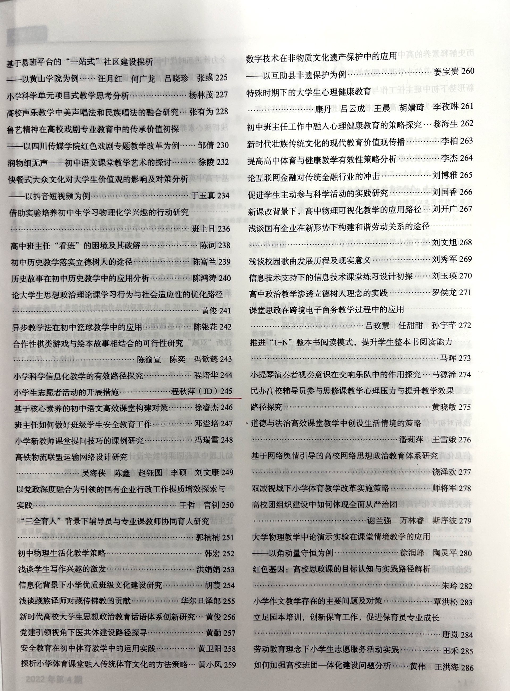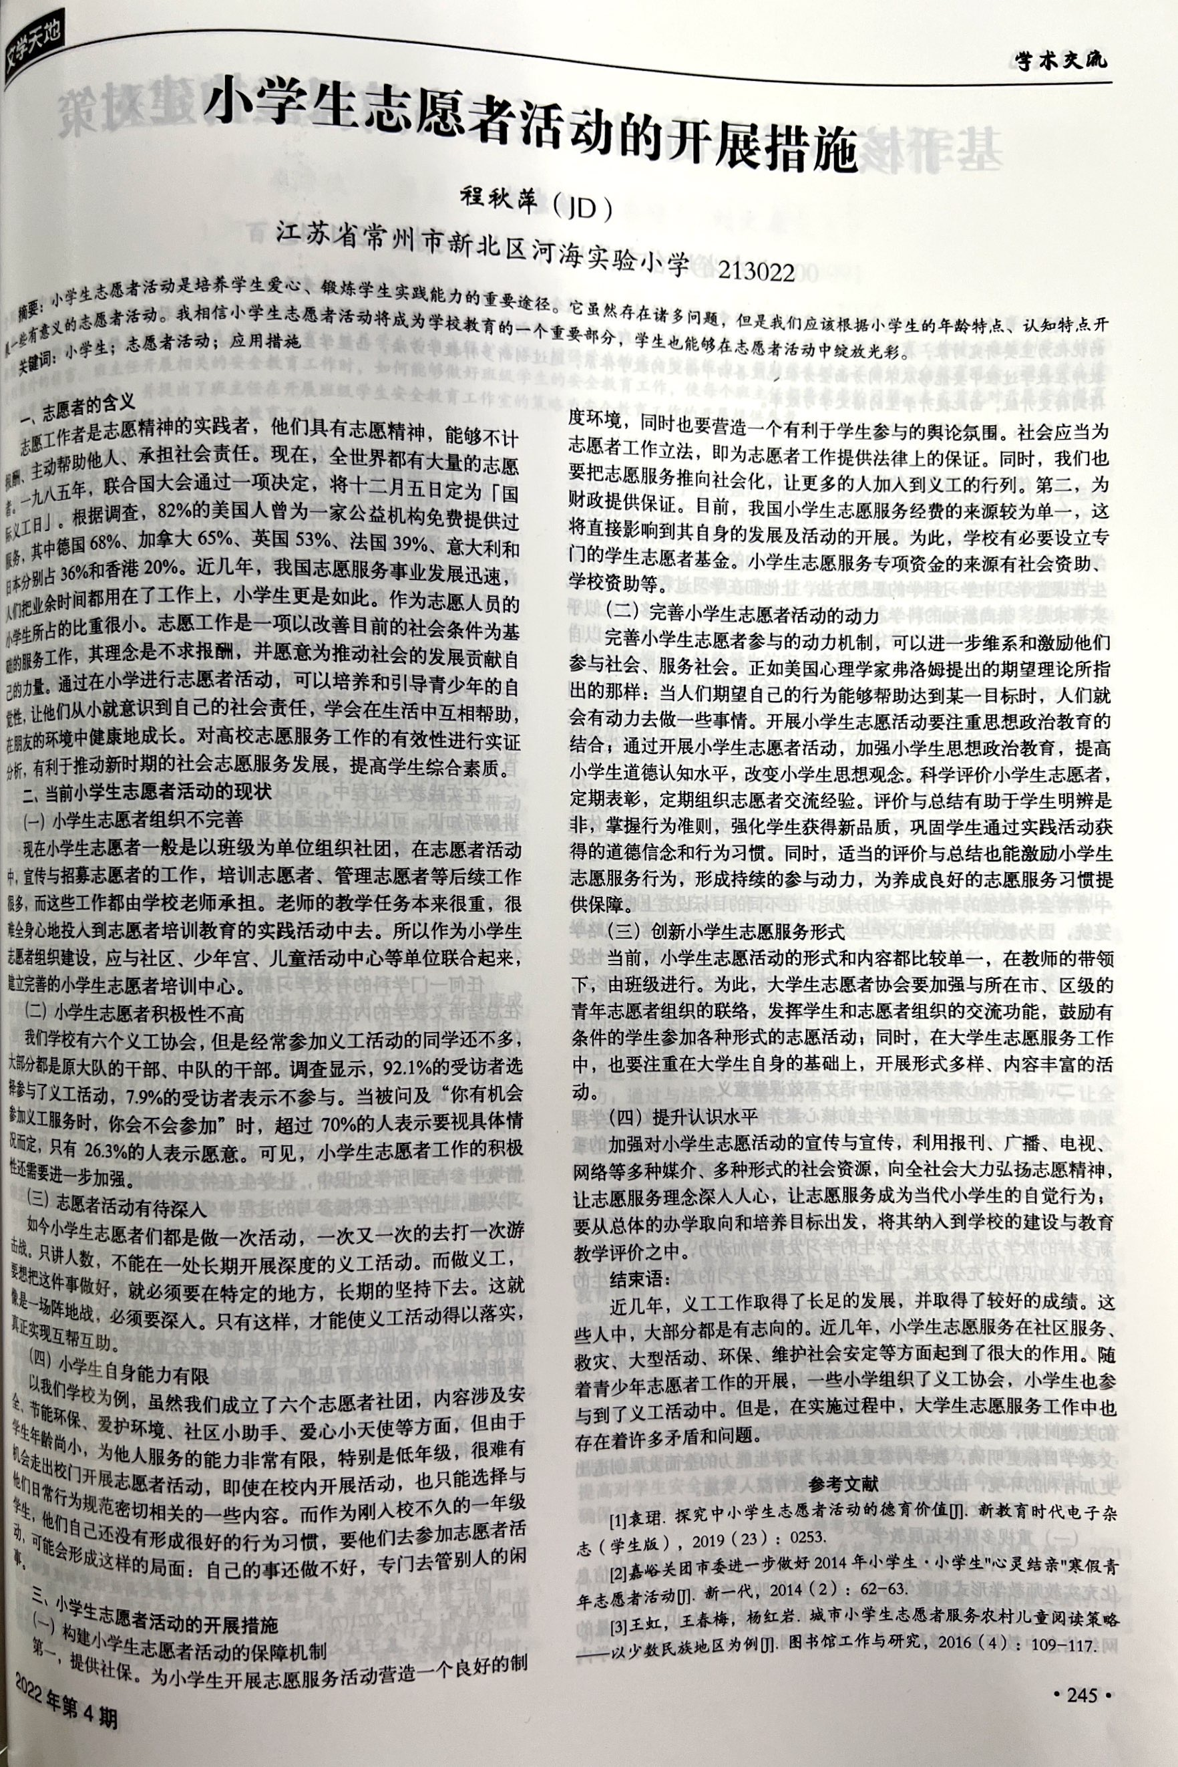

6、《对新时代小学班主任班级管理德育的思考》发表于《小作家报-教研博览》2022年18期
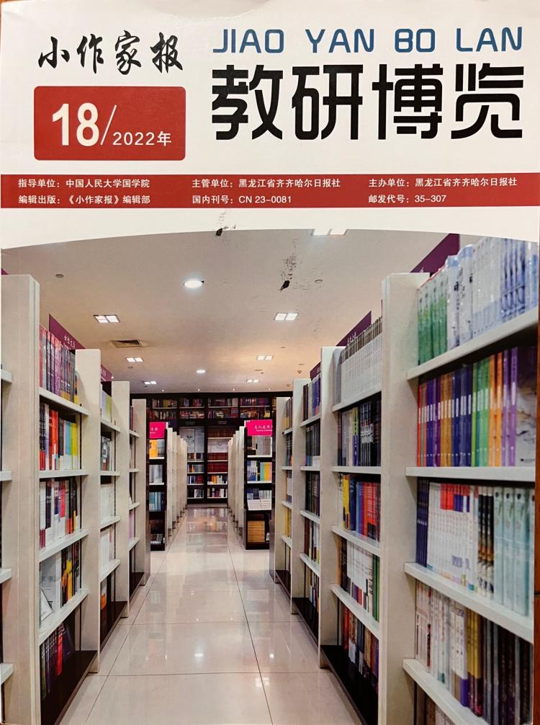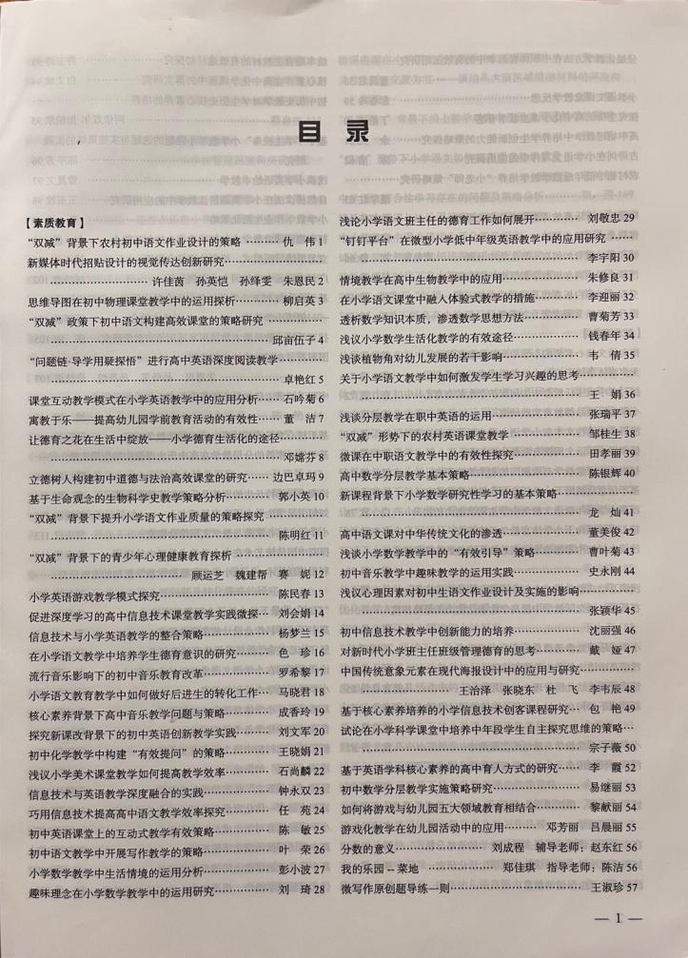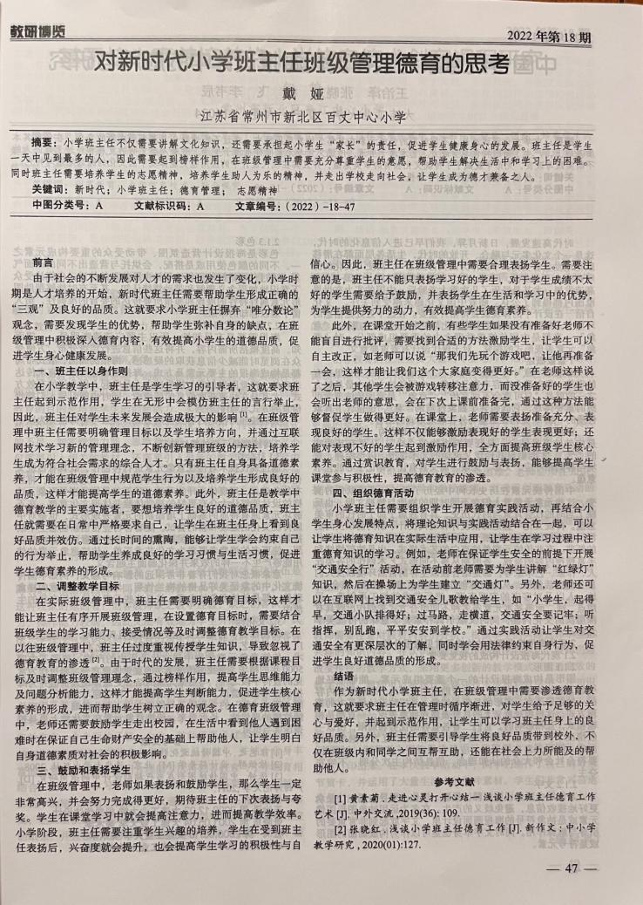
7、《关于新时代小学班主任班级管理德育教育的思考》发表于《教育研究》2022年06期
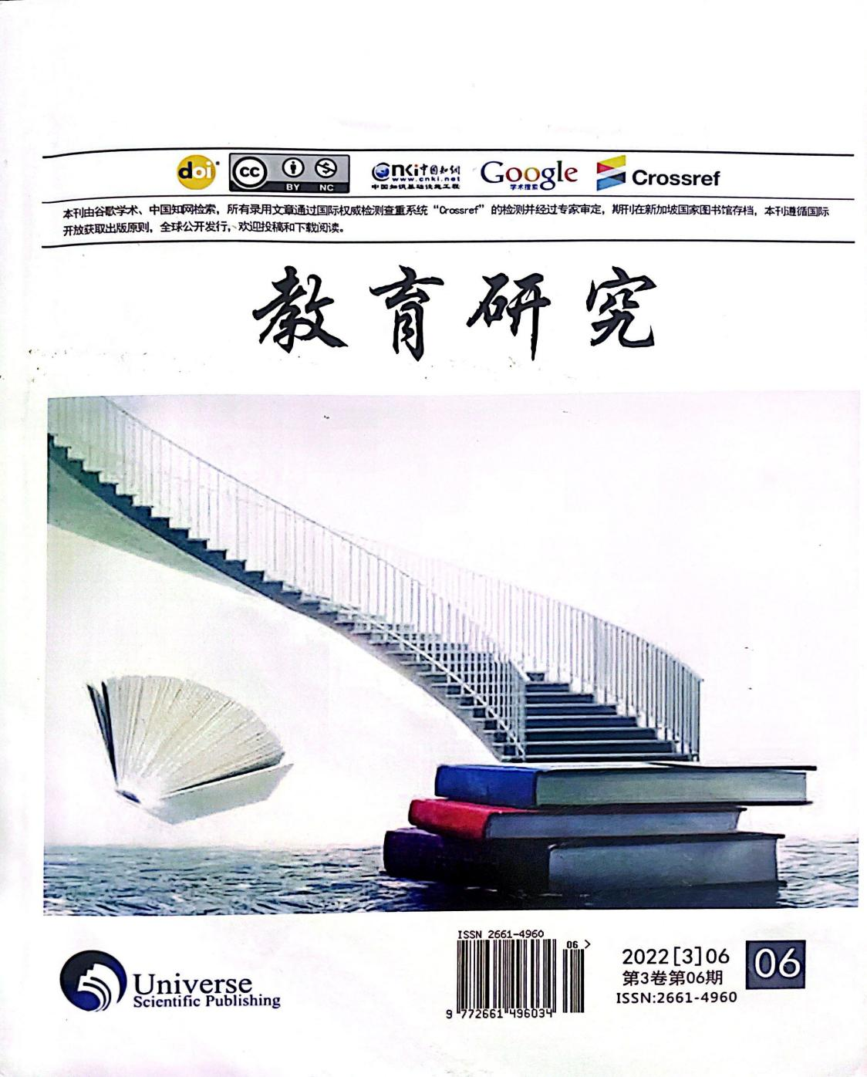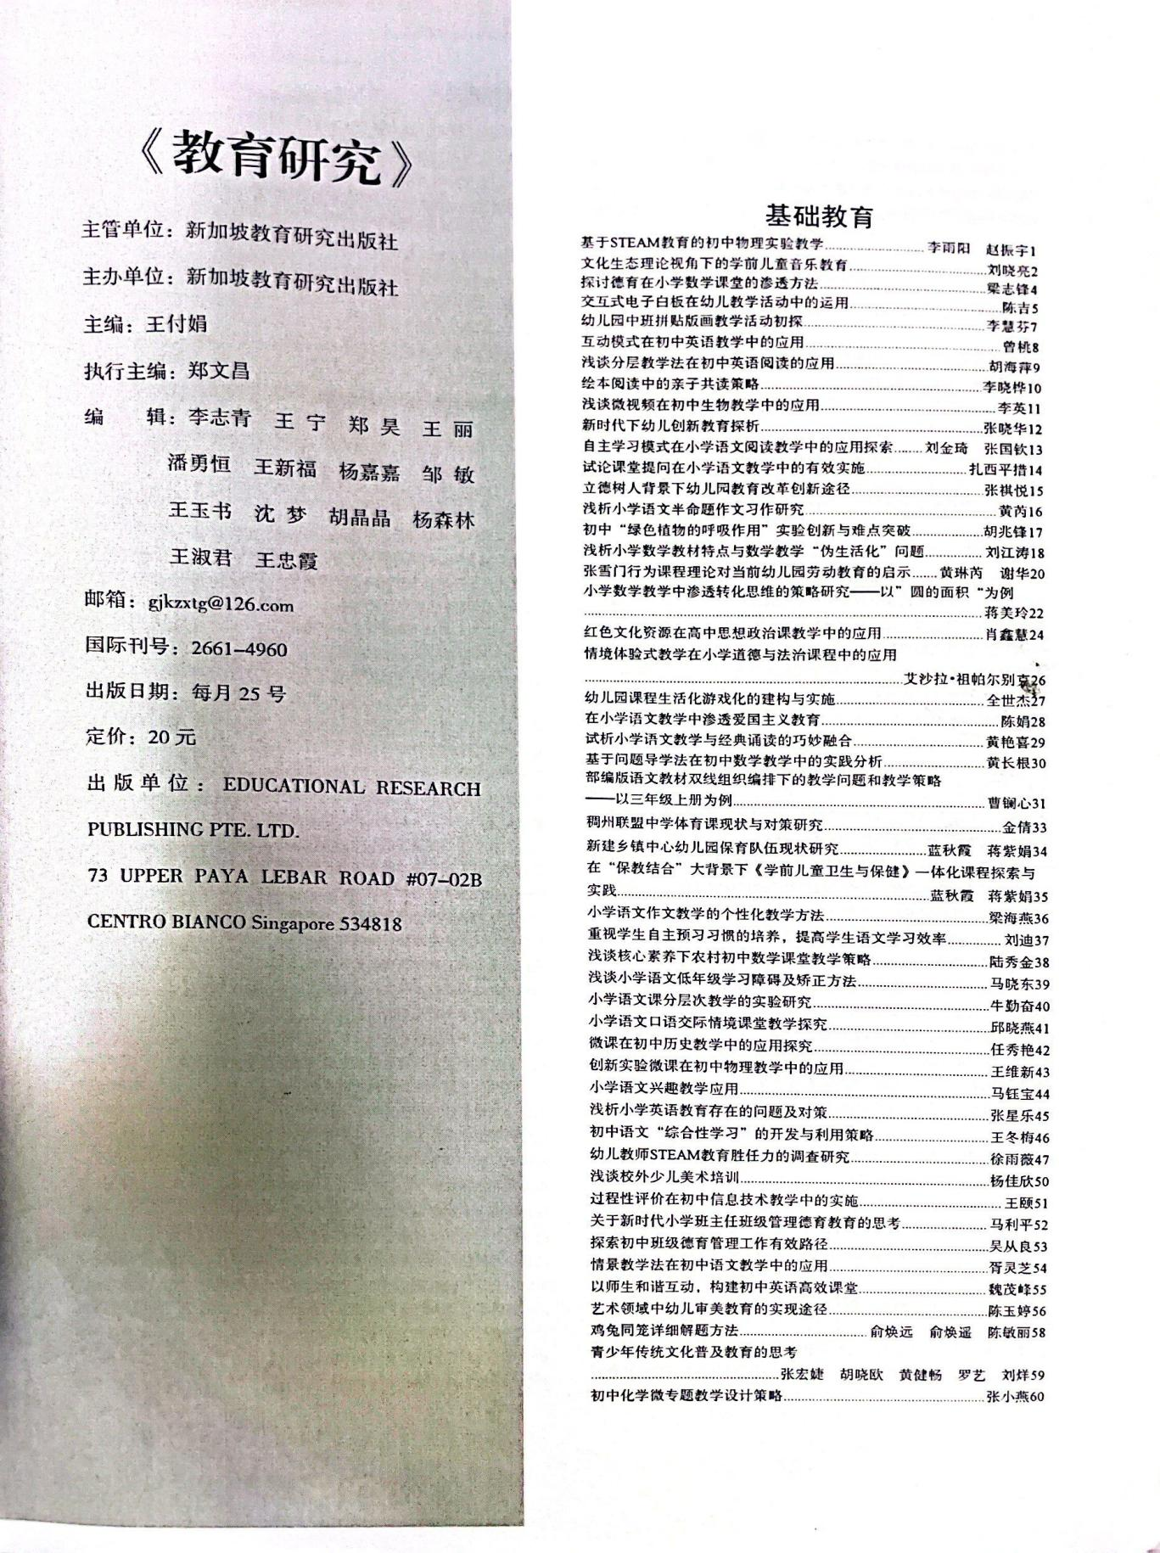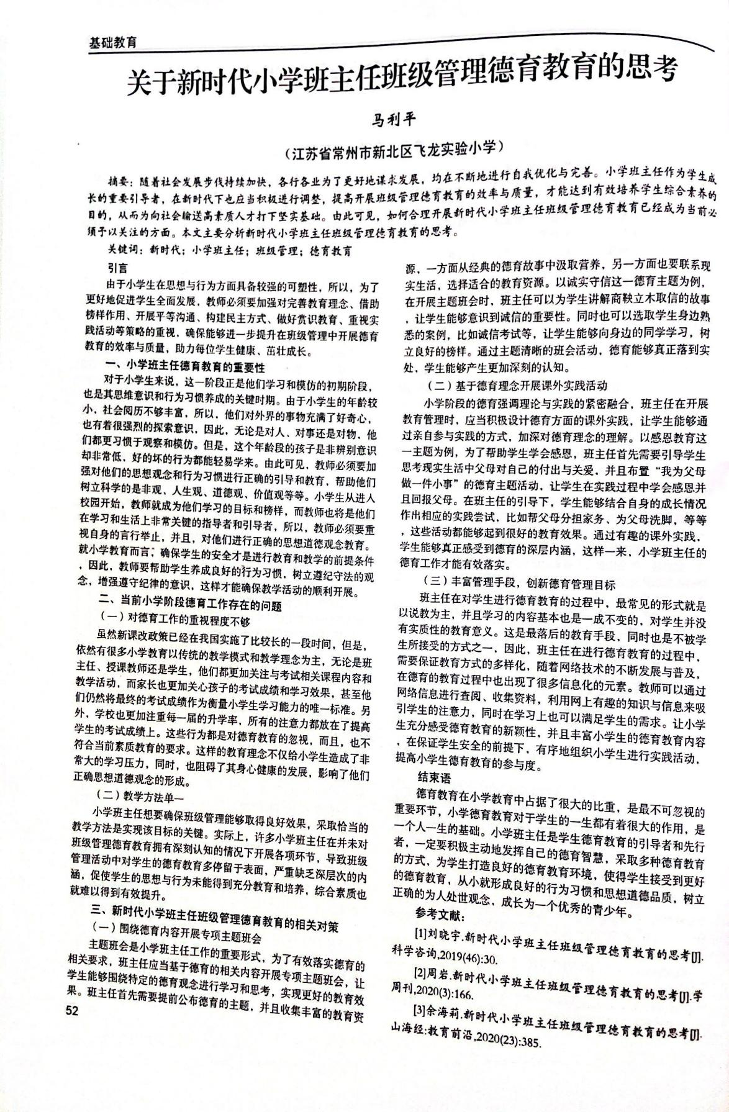

8、《家校社共育背景下提升小学生志愿服务能力》2022年63期
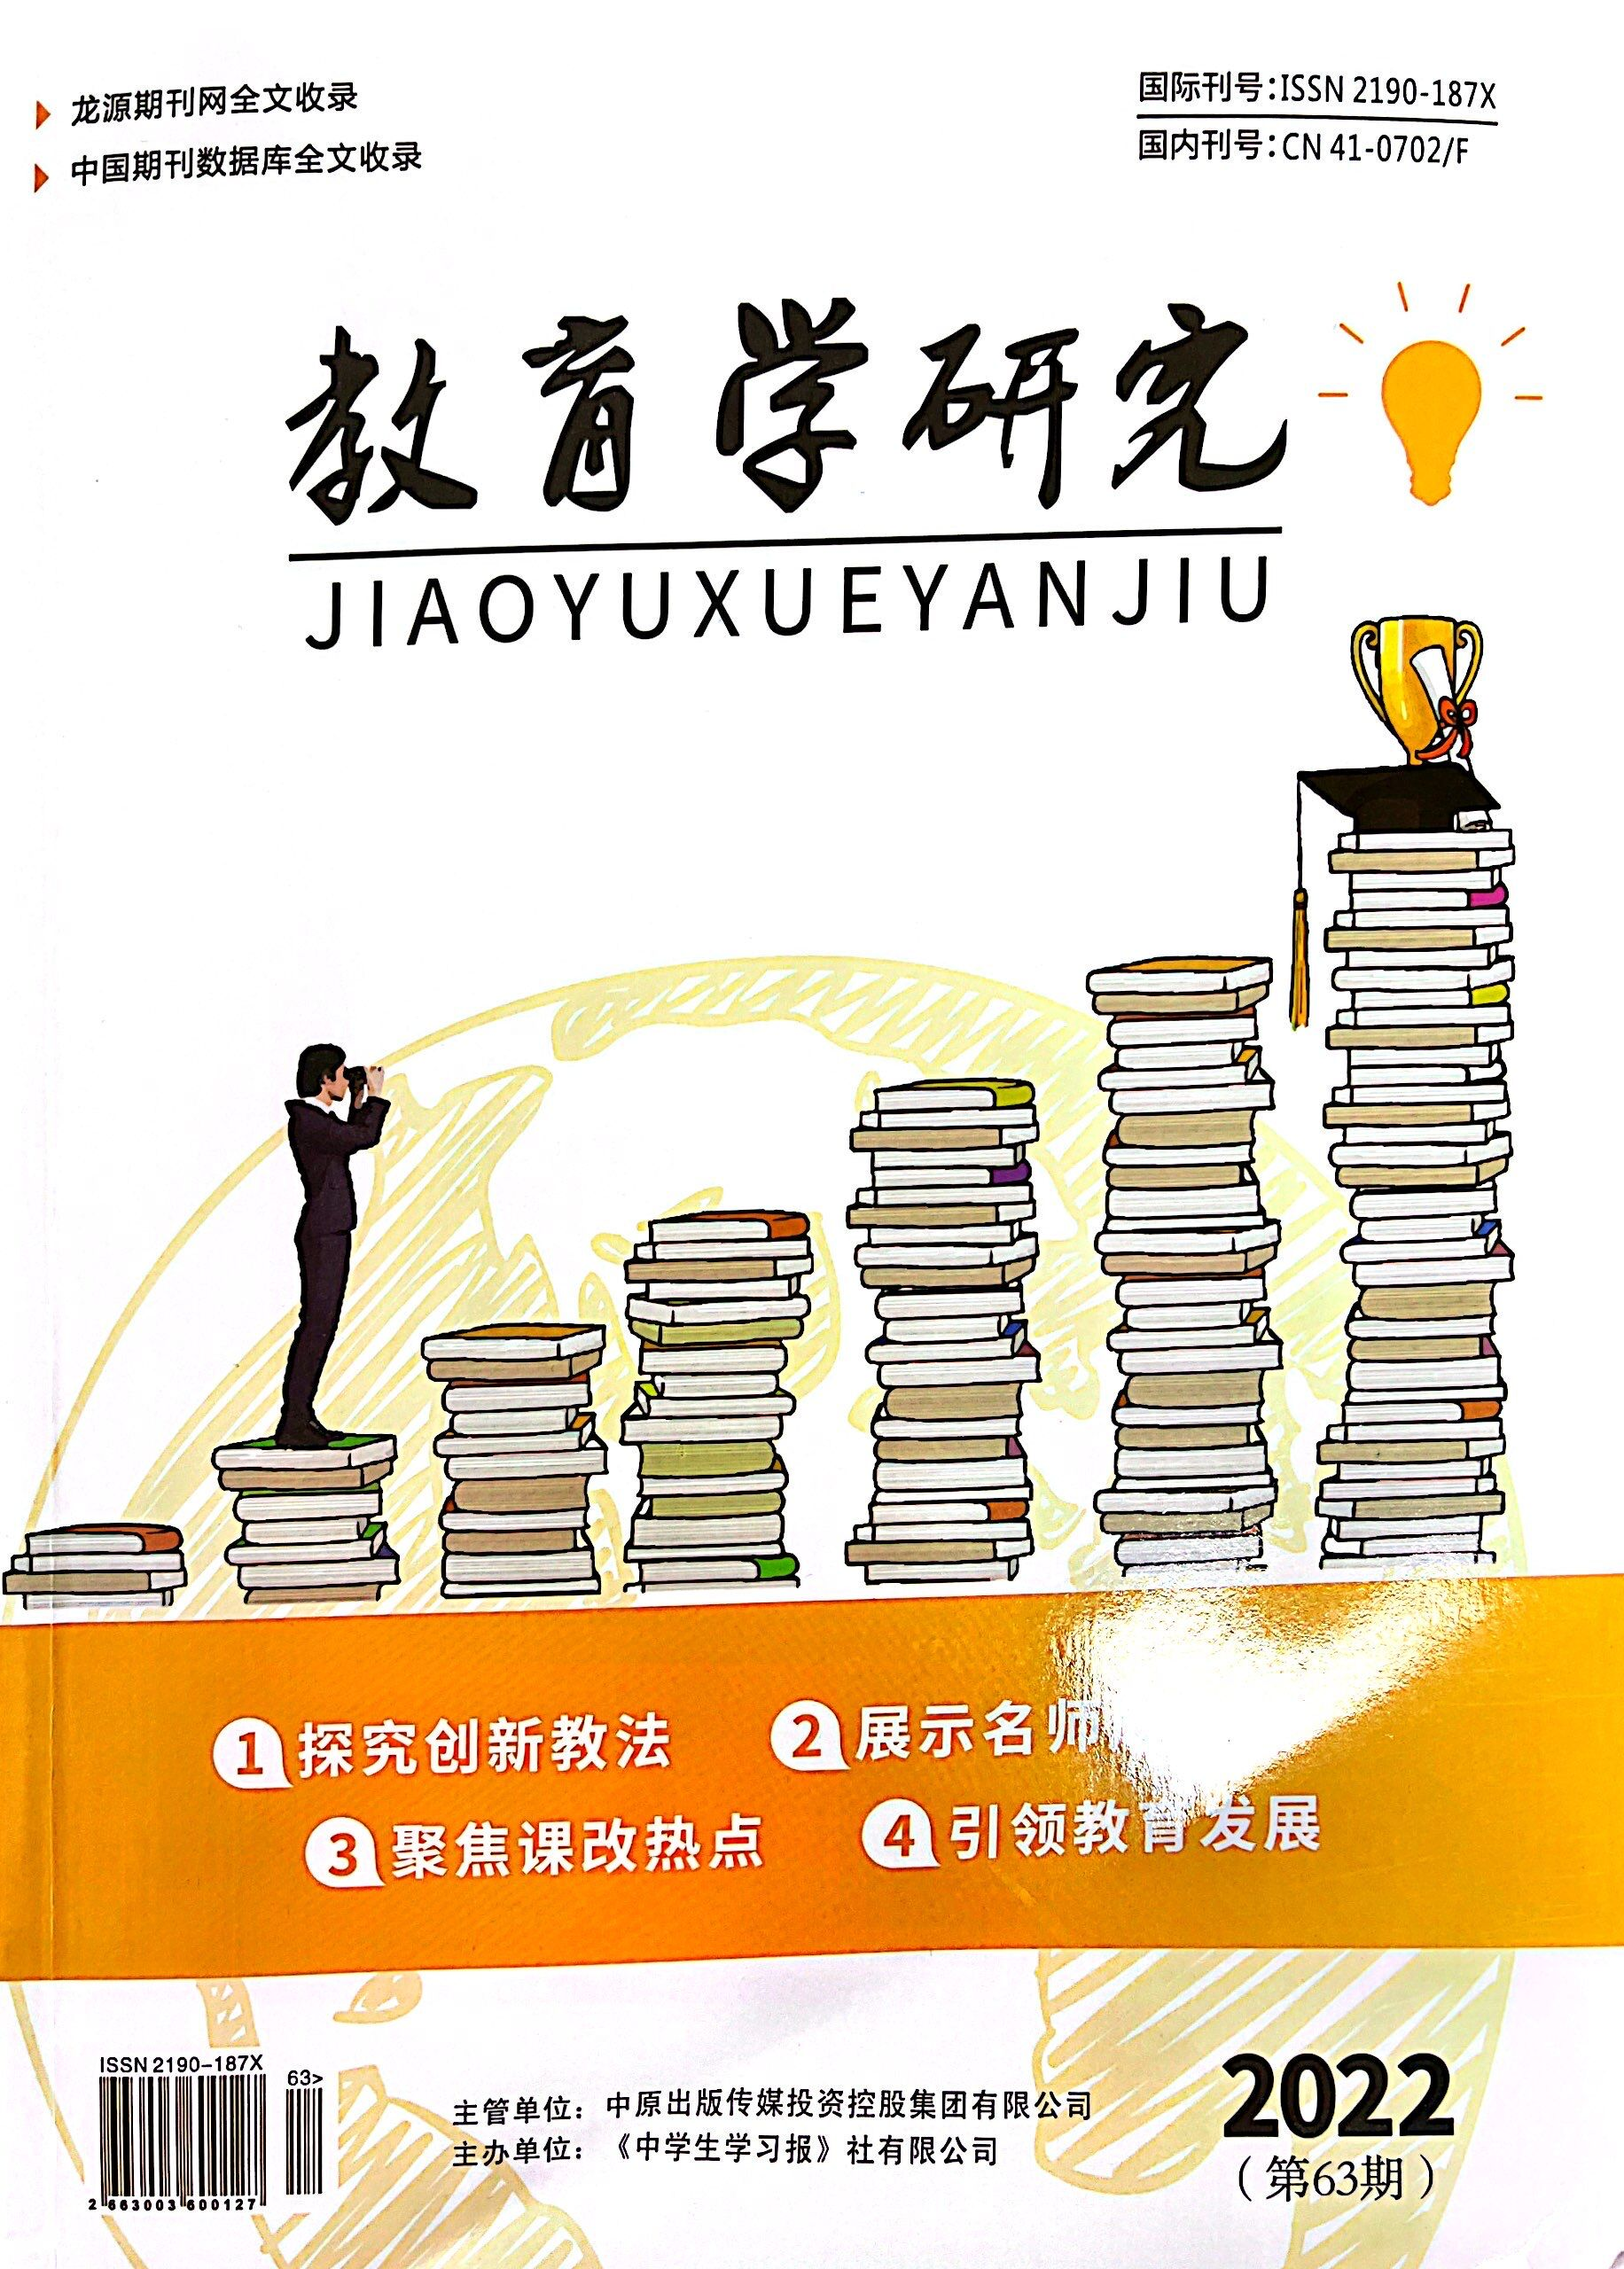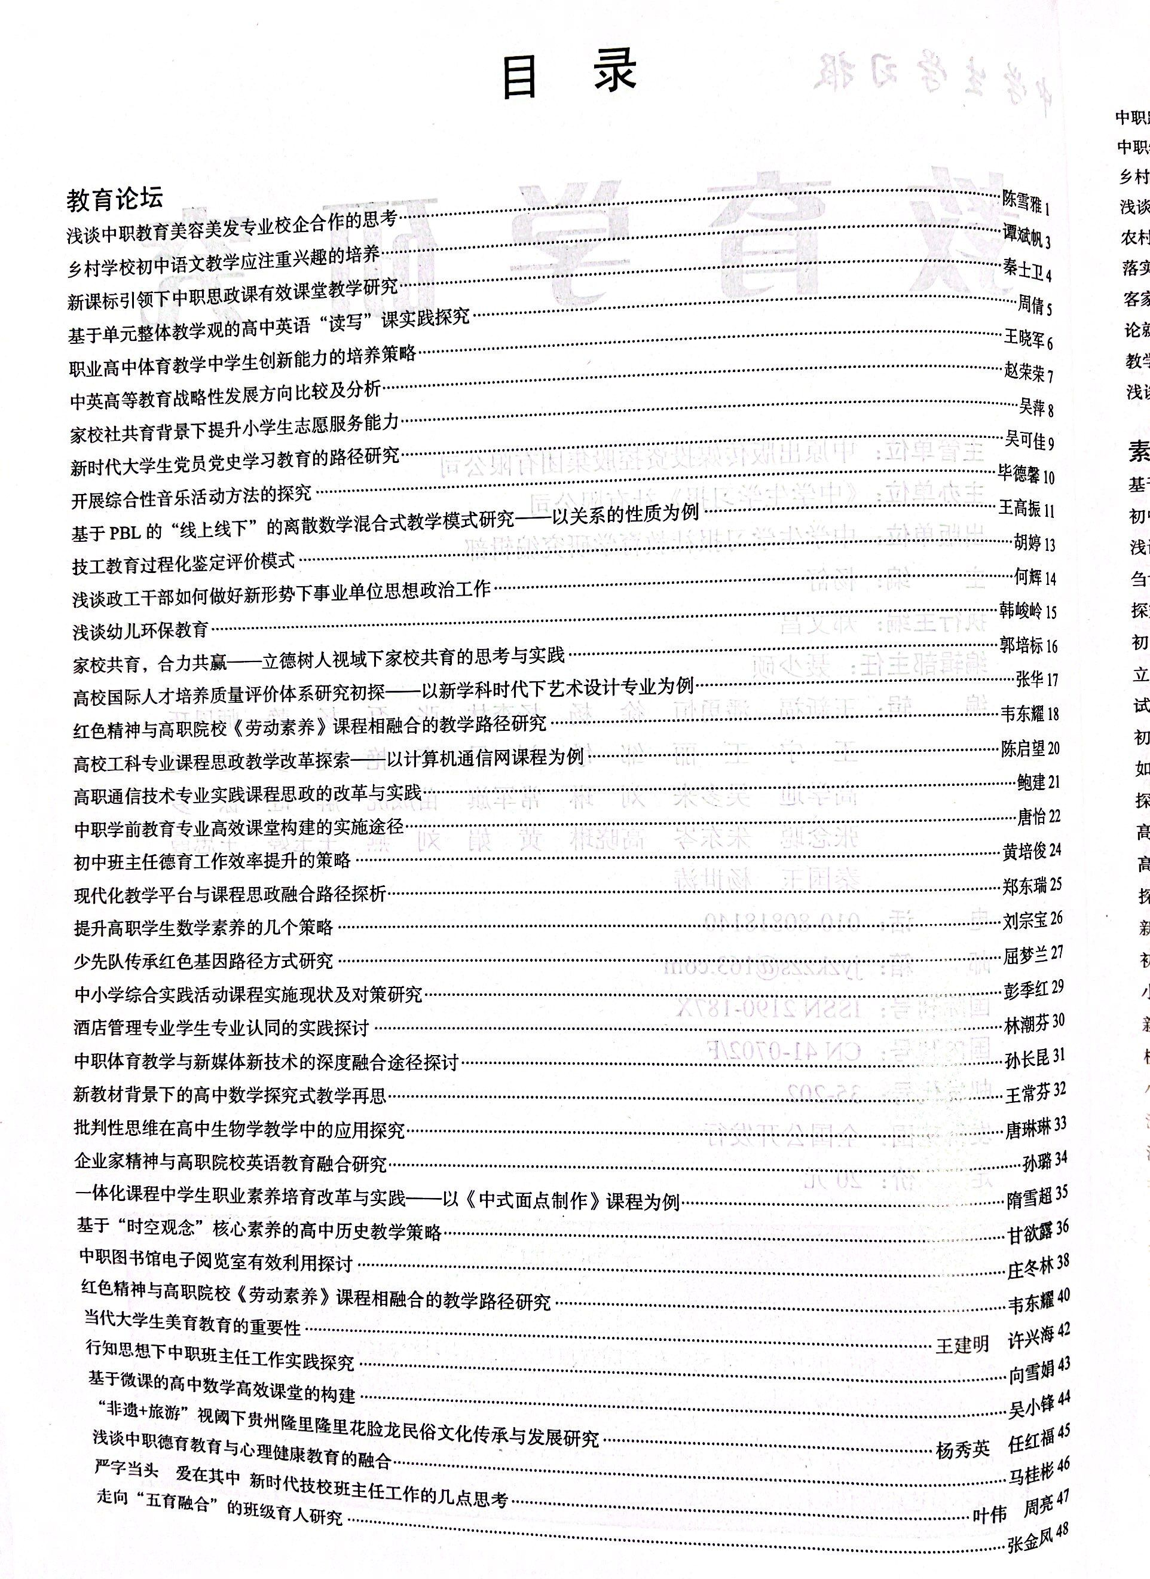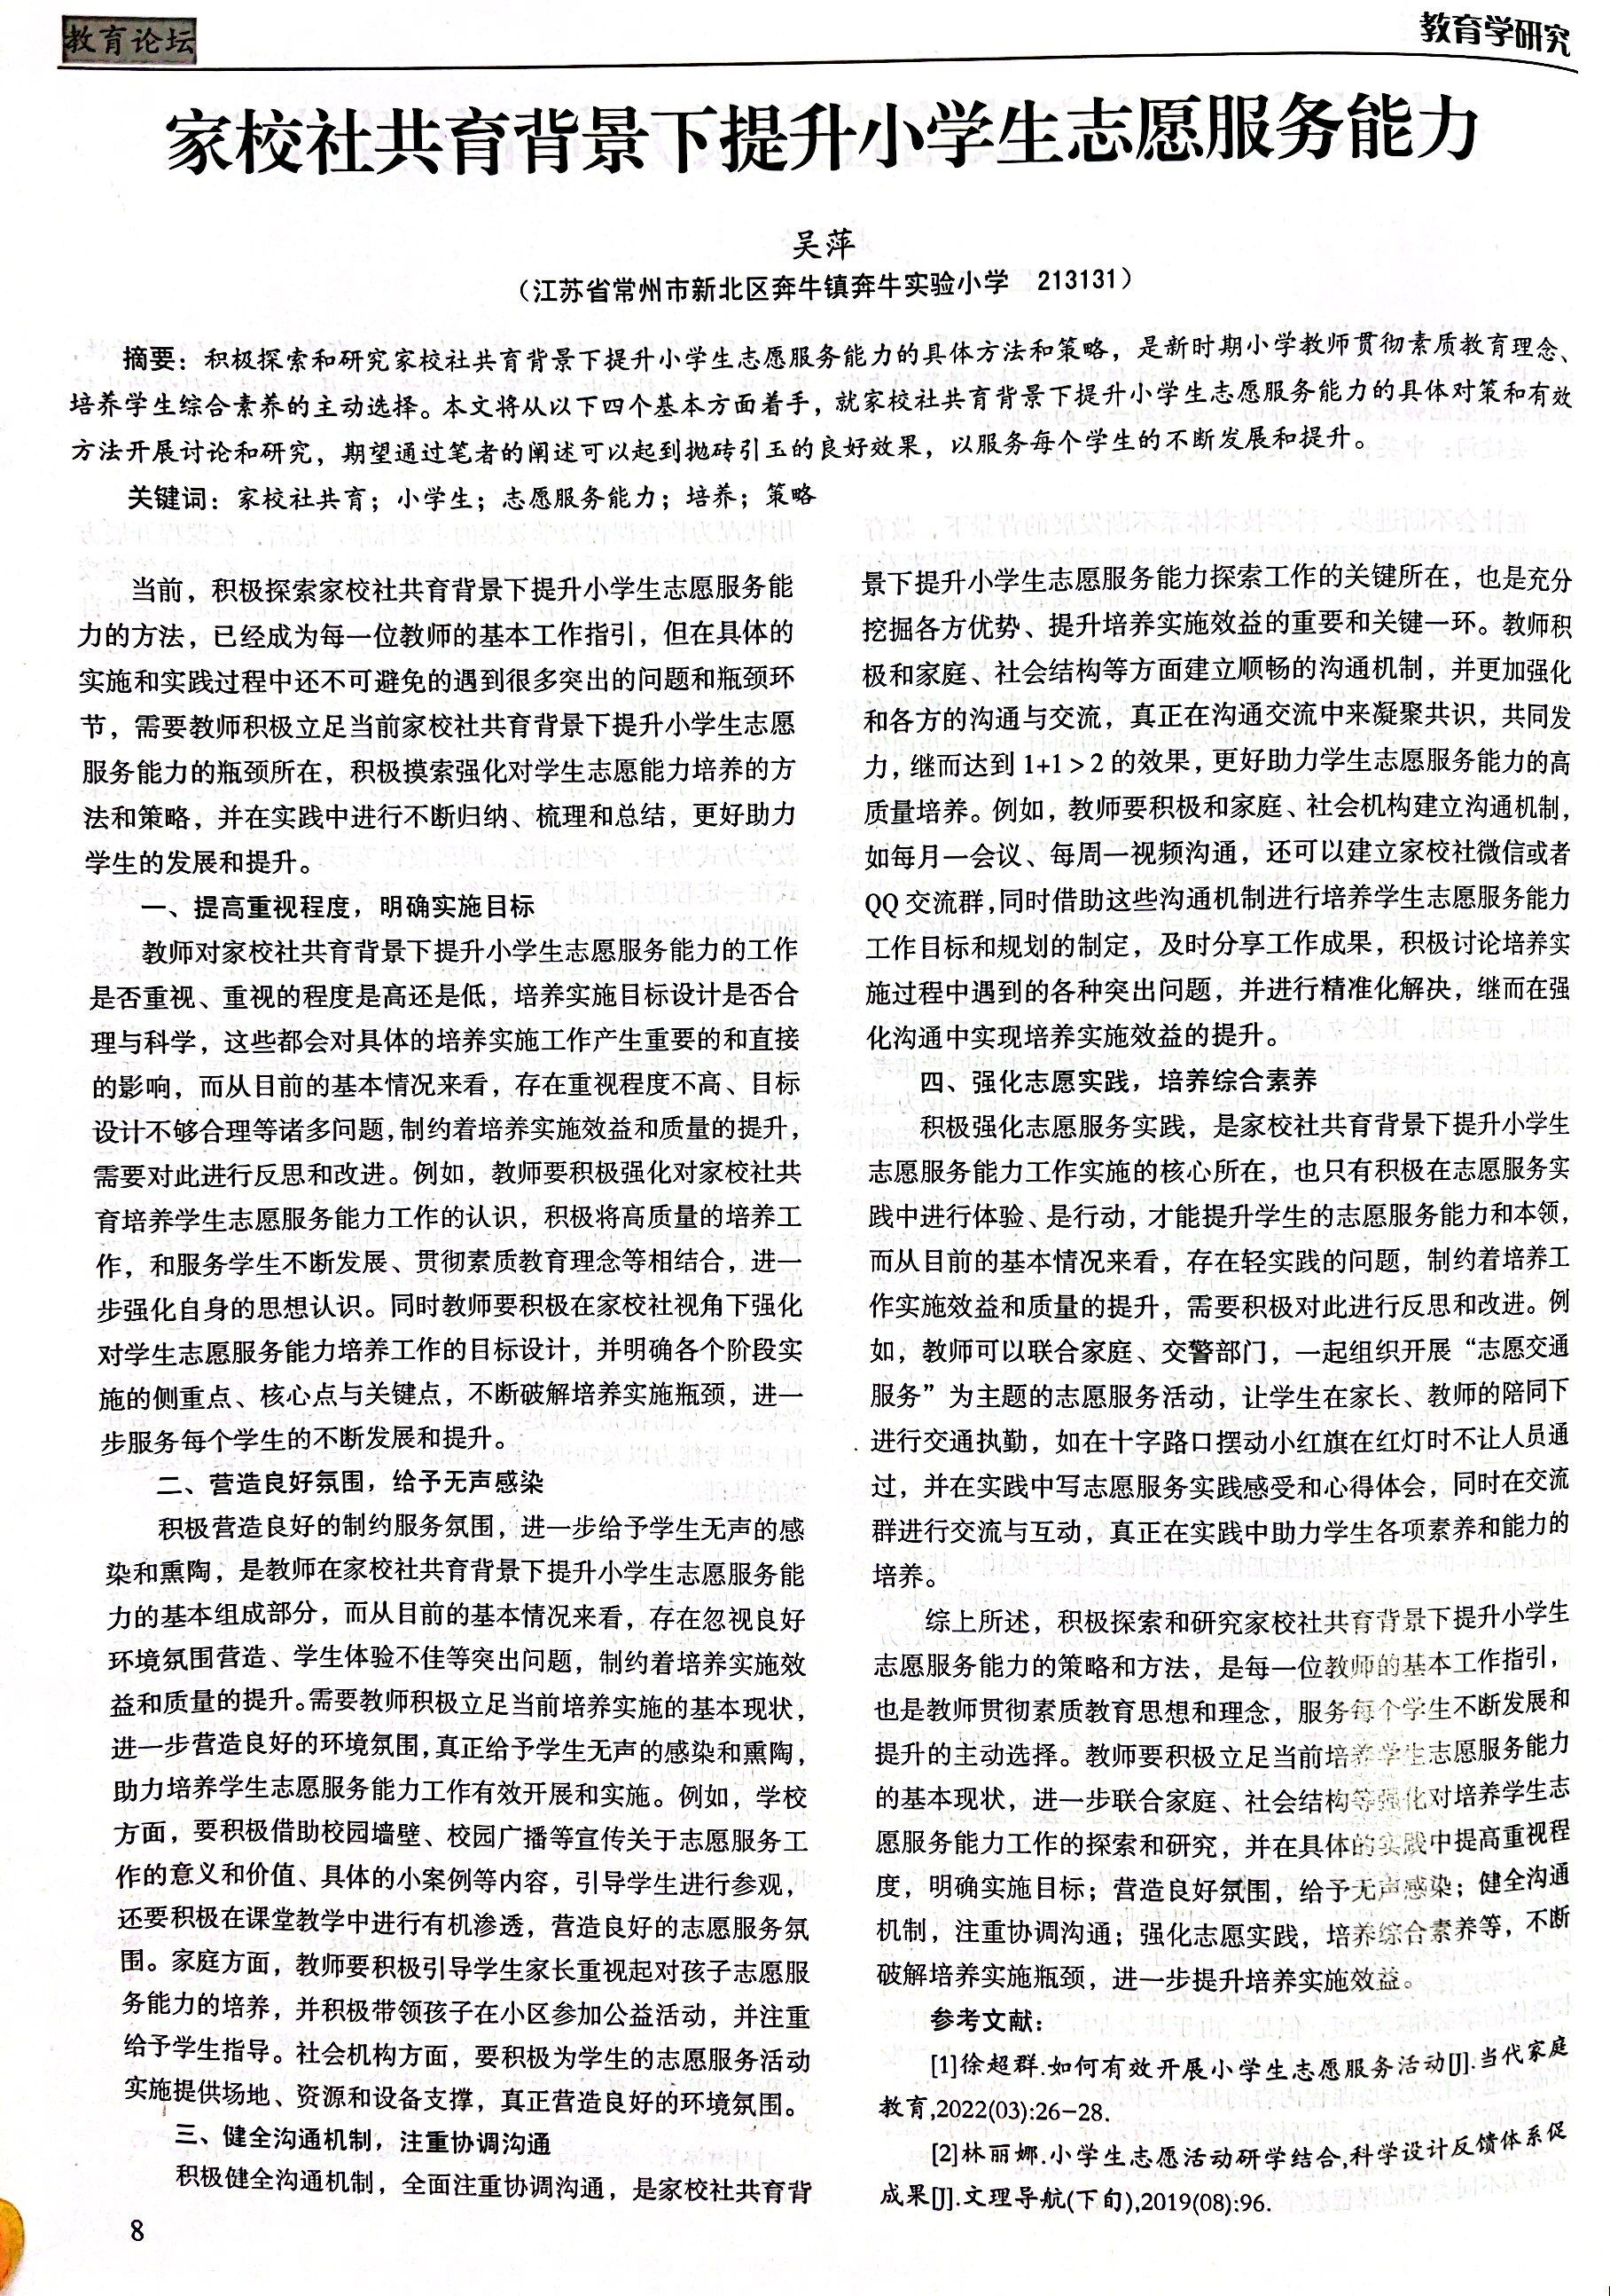

获奖论文、案例附件：
1、2、《“双减”背景下，家校社共育善真志愿娃》获家校社联动案例二等奖
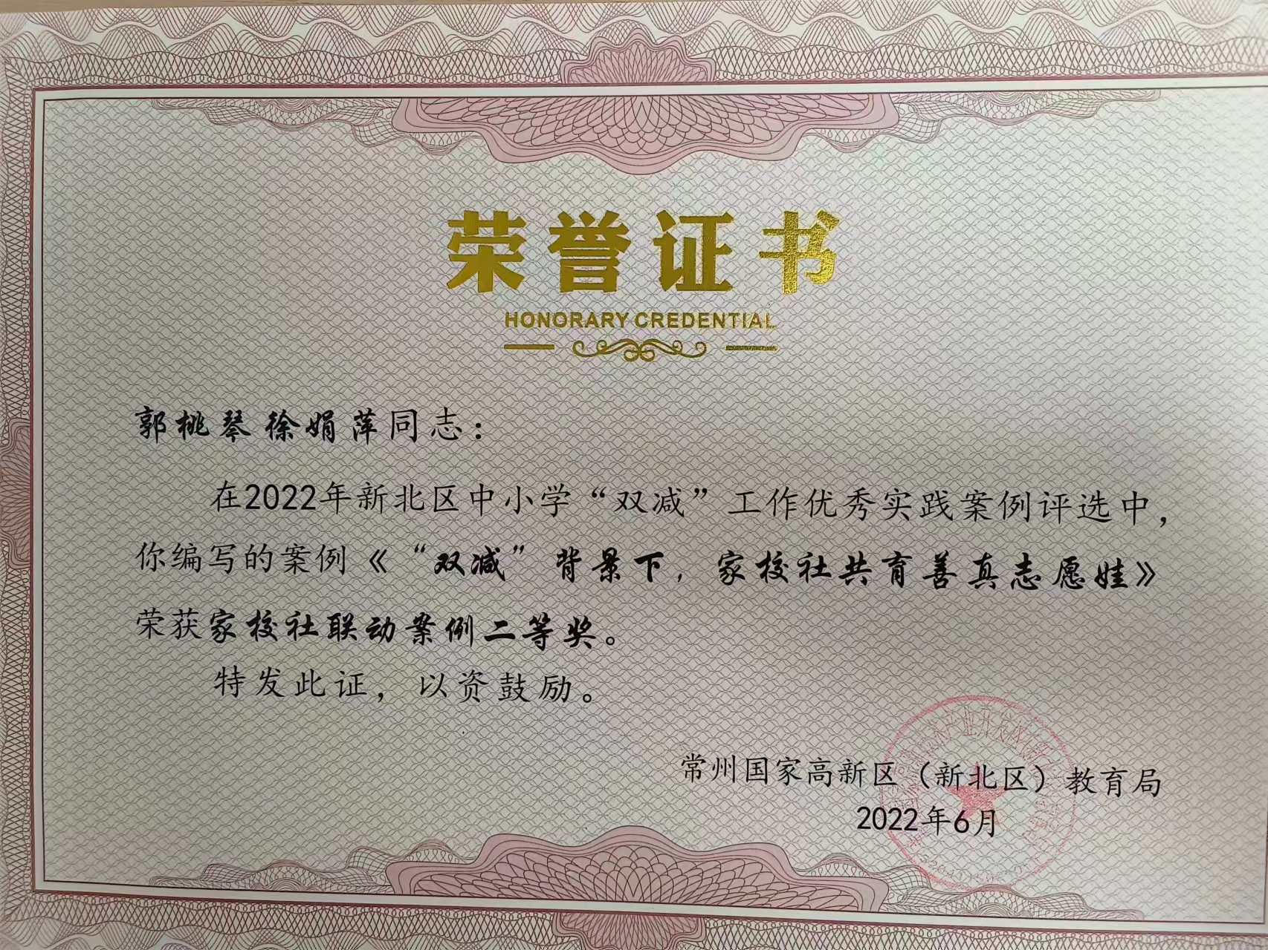

3、《回应，要有设计感》获2022年“心理健康教育精选案例”一等奖
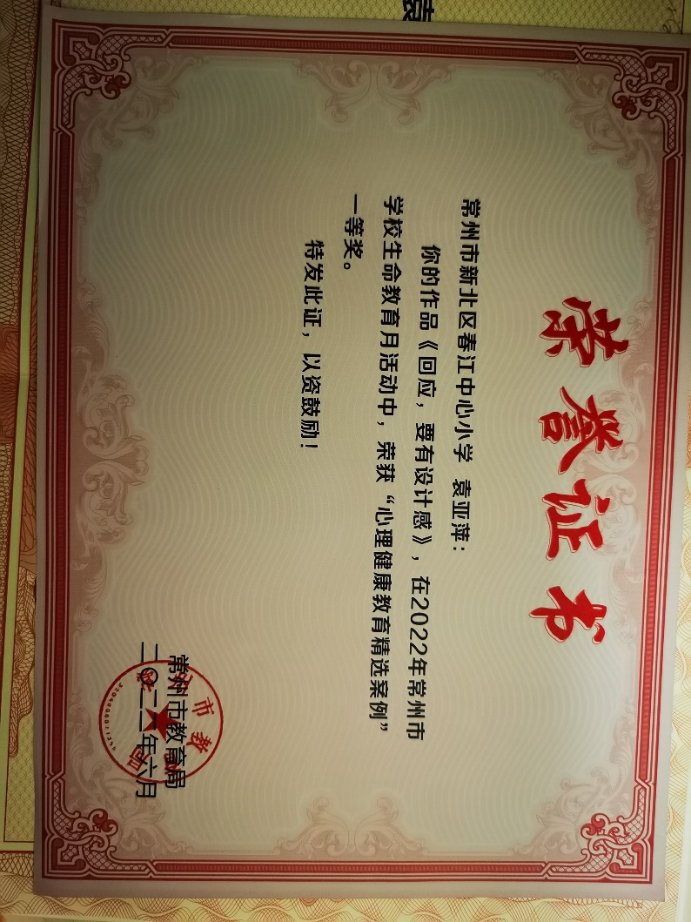
4、《牵着手 一起走——一个不合群孩子的改变》获2022年常州市融合教育论文案例三等奖
